ФИНАНСОВЫЙ УНИВЕРСИТЕТ
ПРИ ПРАВИТЕЛЬСТВЕ РОССИЙСКОЙ ФЕДЕРАЦИИ
УРАЛЬСКИЙ ФИЛИАЛ
ПРОТОКОЛ
Работы дискуссионного клуба «Математический калейдоскоп»
от 10.12.2019
Руководитель: зав. кафедрой «Математика и информатика», д.п.н., доцент Ю.В. Подповетная.
Количество и состав участников:
Общее количество участников – 22;
В том числе:
- научно-педагогический состав - преподаватели кафедры «Математика и информатика» - 1 чел.;
- студенты 2 курса очного отделения группа ОЭ-211 – 21 человек.
Цель: Обсуждение докладов студентов, подготовленных по вопросам применения непрерывной случайной величины в профессиональной деятельности, а также рассмотрение задач на дискретные случайные величины в экономической деятельности.
Задачи:
1. Заслушать доклады, подготовленные студентами группы ОЭ-211, в III семестре 2019-2020 учебного года.
2. Выявить актуальность, новизну и практическую значимость представленных докладов студентов.
3. Обсудить содержание докладов и спланировать возможные направления перспективного научного исследования.

- Слушали вступительную речь Ю.В. Подповетной о порядке работы дискуссионного клуба «Математический калейдоскоп», тематике докладов по научно-исследовательским работам студентов.
- Слушали доклады студентов по вопросам применения непрерывной случайной величины в профессиональной деятельности, а также рассмотрение задач на дискретные случайные величины в экономической деятельности.

«Непрерывные случайные величины в профессиональной деятельности», Панащук Елизавета (ОЭ-211), науч. рук. Ю.В. Подповетная.

В докладе Елизаветы Панащук рассмотрена непрерывные случайные величины в профессиональной деятельности на примере задачи о непрерывной работе компьютера в кабинете экономиста предприятия А в течение нескольких лет. Актуальность темы обусловлена тем, что непрерывные случайные величины имеют значительное место в повседневной жизни, присутствуют в профессиональной деятельности.

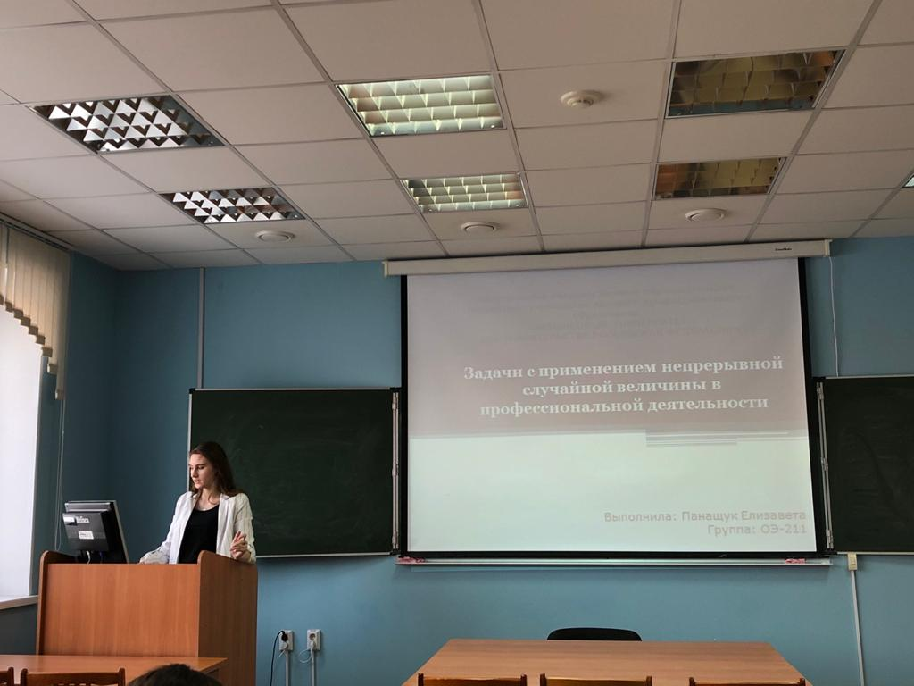

«Дискретные случайные величины в экономической деятельности», Мавлютова Валерия (ОЭ-211), науч. рук. Ю.В. Подповетная.
В докладе Мавлютовой Валерии было рассмотрено применение дискретных случайных величин на примере задач, связанных с профессиональной экономической деятельностью, а конкретнее, с инвестиционными проектами. Актуальность обусловлена тем, что дискретные случайные величины широко используются в планировании и организации производства, при анализе технологических процессов и т. п., именно поэтому, в настоящий момент, они очень значимы в экономической деятельности.
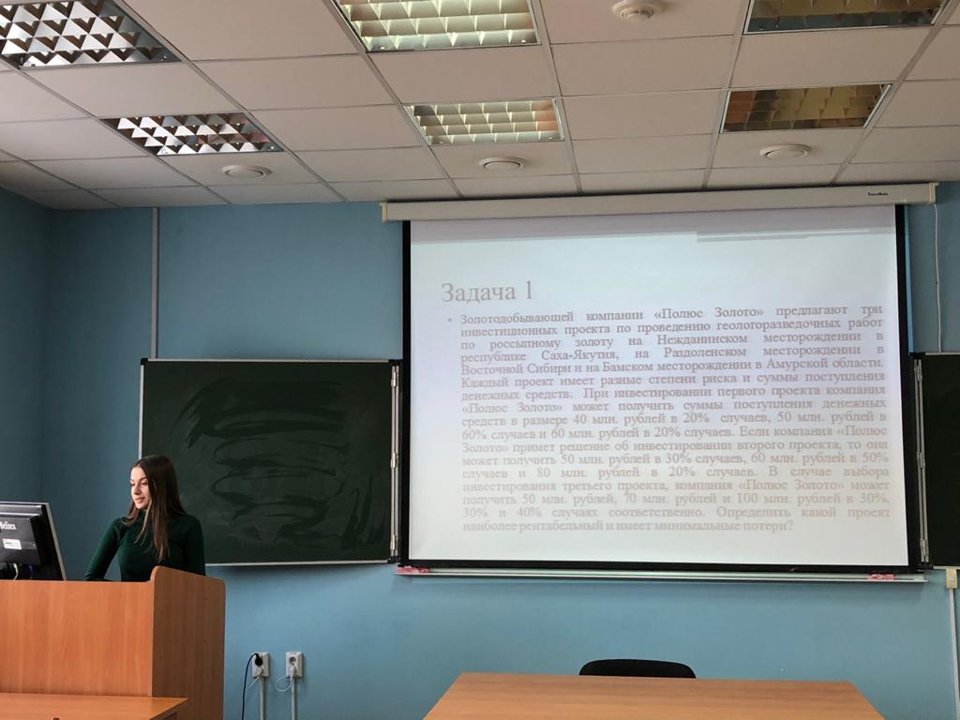

- Обсуждение представленных докладов
Студенты приняли активное участие в обсуждении представленных результатов научно-исследовательских работ, задавали вопросы, предлагали возможные направления перспективного исследования.
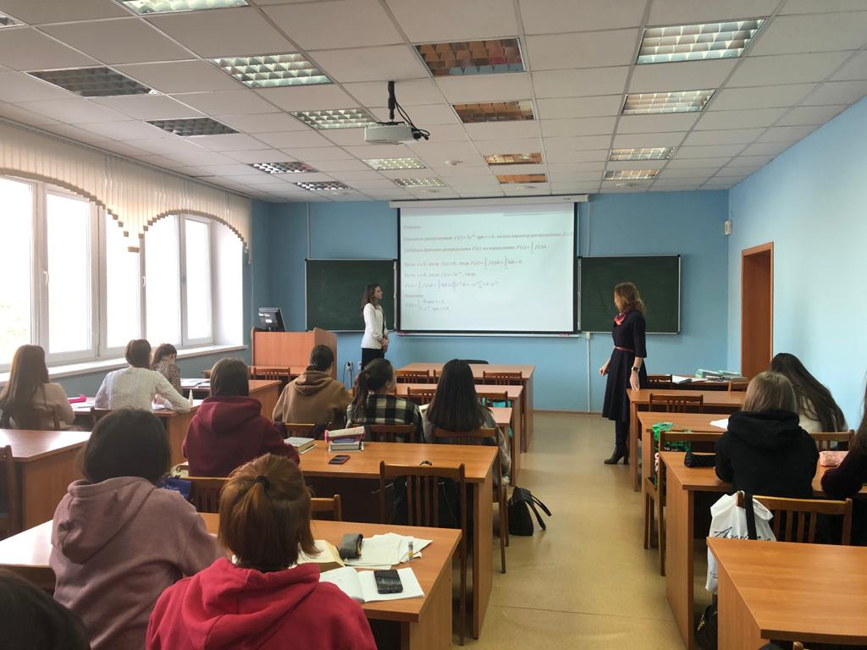

Подповетная Ю.В. прокомментировала выступления студентов, обозначила наиболее актуальные направления дальнейшей работы и дала научные советы по совершенствованию представленного материала.
4. Подведение итогов заседания дискуссионного клуба «Математический калейдоскоп».
Сформулированы перспективные направления научно-исследовательских работ студентов.
Постановили:
1. Признать актуальными и практически значимыми доклады студентов по вопросам моделей, их видов и этапов моделирования, а также рассмотрение роли моделирования в управленческой деятельности.
2. Отметить новизну представленных научно-исследовательских работ студентов.
3. Содержание докладов считать соответствующим заявленной теме.
4. Провести очередное заседание дискуссионного клуба «Математический калейдоскоп» согласно плану работы.

Полный список участников:
ОЭ-211
1. Зоренко Екатерина
2. Прахова Виктория
3. Худякова Полина
4. Смирнова Валерия
5. Леонова Ксения
6. Кручинина Арина
7. Латыпова Диана
8. Нажипова Юлия
9. Бусыгина Мария
10. Глазунова Ксения
11. Идрисова Линера
12. Малева Екатерина
13. Дурягина Мария
14. Мавлютова Валерия
15. Панащук Елизавета
16. Чернова Снежана
17. Казанцев Максим
18. Мирей Павел
19. Трофимов Стас
20. Аристов Александр
21. Бегашев Александр

«10»12.2019г.
Зав. кафедрой «Математика и информатика» ___________ Подповетная Ю.В

